МУНИЦИПАЛЬНОЕ АЗЕННОЕ ОБЩЕОБРАЗОВАТЕЛЬНОЕ УЧРЕЖДЕНИЕ КВИТОКСКАЯ СРЕДНЯЯ ОБЩНОБРАЗОВАТЕЛЬНАЯ ШКОЛА №1

Спортивный досуг в младшей смешанной группе «Солдат умом и силой богат»
посвященный Дню защитника Отечества
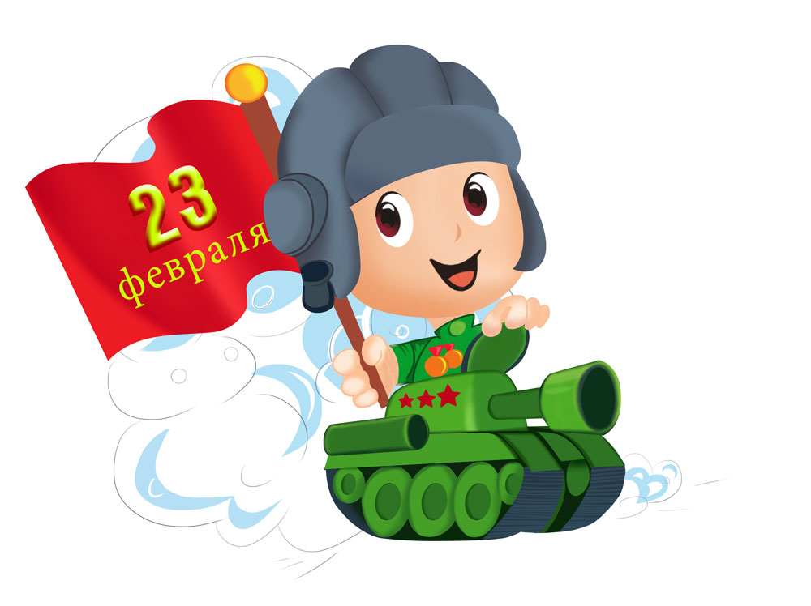

Подготовила и провела воспитатель:
младшей смешанной группы Каширина Н.М.

Февраль, 2021
Цель: сформировать у детей представление о праздновании «Дня защитника Отечества»
Задачи:
ОО «Социально-коммуникативное развитие»
1. Воспитывать чувство коллективизма.
2. Способствовать укреплению коммуникации между родителем и ребенком.
3. Доставлять детям радость, стимулировать желание участвовать в конкурсах и соревнованиях, побеждать в них.
ОО «Физическое развитие»
1. Способствовать развитию основных физических качеств организма: быстрота, сила, ловкость, выносливость.
Под музыку дети заходят в зал и садятся на стульчики.
1 реб.: Профессию военную мы знаем не одну
Всегда нужны военные, чтоб защищать страну.
2 реб.: И не представить даже, как служба их важна.
Пока они на страже – спокойно спит страна.
Исполняется песня «Бравые солдаты»
Ведущий: в феврале мы празднуем День защитника Отечества. И сегодня мы собрались здесь, чтобы поздравить вас, ребята, наших будущих солдат и офицеров. Наш праздник называется «Солдат умом и силой богат». Дорогие, мальчики, на празднике вам предоставляется возможность проявить силу, ловкость и смекалку. Мы из вас выберем самых лучших и создадим две команды. Вы будете состязаться в разных конкурсах и за правильное выступление получите очки. Победит та команда, которая наберёт больше очков (дети делятся на две команды). А еще нам понадобится жюри: строгое, но справедливое (жюри занимает свои места).
Команды приветствуют друг друга.
Команда «Моряки»
Наш девиз: «Моряк всегда плывет вперед и никогда не отстает!»
Команда «Орлята»
Наш девиз: «Орлят ничем не испугать, орлята учатся летать!»
Ведущий: Жюри, просим огласить результаты первого конкурса.
Жюри: За конкурс «Приветствие» команды получают по 5 баллов.
3 реб.: Надо сильным быть, чтобы не устать,
Смелым быть, чтобы не испугаться,
И умелым надо стать, чтоб с врагом сражаться!
Ведущий: Этот конкурс называется «Один на один» по иностранному Армреслинг – слово заграничное, а забава наша – богатырская! Выходите-ка покажите силушку свою в честном поединке. (вызываются по три пары от каждой команды).
Жюри: В этом конкурсе победила команда «Орлята» со счетом - 3:2.
Общий счет - 8:7 в пользу команды «Орлята»
Ведущий: Следующий конкурс поможет нам выявить вашу меткость. Он называется «Меткий стрелок».
Жюри: «Моряки» были более собраны и чаще попадали по цели. Счет этого конкурса - 5:7. Общий счет – 13:14, впереди «Моряки».
Ведущий: Будущие военные должны уметь разбираться в технике. А вы, ребята, знакомы с вооружением нашей армии?
Дети: Да!
Ведущий: Сейчас мы это проверим! Конкурс называется «Загадки». Первая загадка команде «Орлята»; вторая – «Морякам» и т.д.
- Летит птица – небылица, а внутри народ сидит, меж собою говорит!
«Орлята»: Самолет.
- На горе-горушке сидят черные старушки, если охнут, люди глохнут.
«Моряки»: Пушки.
- Без разгона ввысь взлетает, стрекозу напоминает.
Отправляется в полет наш российский…
«Орлята»: Самолет.
Ведущий: Нет, «Моряки», помогайте!
«Моряки»: Вертолет.
- Чудо птица, алый хвост, прилетела в стаю звезд.
«Моряки»: Ракета.
- Ползет черепаха стальная рубаха.
Враг в овраг, и он там где враг.
«Орлята»: Танк.
- Под водой железный кит, днем и ночь кит не спит.
Не до снов тому киту, он днем и ночью на посту.
«Моряки»: Рыба.
Ведущий: Ответ на верный, «Орлята», помогайте!
«Орлята»: Подводная лодка.
Жюри: В конкурсе «Загадка» обе команды получают по 3 очка. Общий счет трех конкурсов - 16:17.
4 реб.: Над кораблем российский флаг, на корабле стоит моряк.
Он знает, что всегда должны быть под охраной
Границы водные страны – моря и океаны!
Ведущий: Сейчас мы посмотрим, есть ли у будущих моряков морская закалка.
Конкурс «А у нас на море качка» - нужно устоять как можно дольше на бутылках с водой.
Жюри: В этом конкурсе дольше всех устояли участники команды «Моряки». Они лидируют со счетом – 20:32.
Ведущий: Моряки народ веселый, не привыкли унывать.
И в свободную минуту любят петь и танцевать.
Исполняется танец «Яблочко» группой поддержки команды «Моряки».
Ведущий: В мирные игры играет детвора.
А вот еще для вас интересная игра.
Конкурс «Перетягивание каната».
Жюри: «Орлята» молодцы, победили со счетом – 7:3. Общий счет соревнований – 27:35.
Ведущий: Про русского солдата всегда говорили: «Не силой возьмет, так мудростью». И сейчас группа поддержки команды «Орлята» расскажет нам пословицы и поговорки о храбрости и смелости.
- Смелость – города берет!
- Волков бояться – в лес не ходить!
- Храбрец себя винит, а трус товарища!
- Кто Родине верен – тот в бою примерен!
- Кто с мечом к нам придет – тот от меча и погибнет!
- Жить – Родине служить!
- Русский боец – всем образец!
- Не тот стрелок, кто стреляет, а тот, кто в цель попадает!
Ведущий: Проходят танки быстрые, им рада детвора.
Прославленным танкистам мы крикнем все: «УРА!»
Дети: Ура! «Ура! Ура!
Исполняется песня «Три танкиста».
Ведущий: Ждут нас быстрые ракеты для полета на планеты.
На какую захотим, на такую полетим.
Но в игре один секрет – опоздавшим места нет!
Проводится подвижная игра «Займи пустое место».
Жюри: Итак закончился очередной конкурс и счет сравнялся – 35:35, так как команда «Орлята» заняла в ракете все места. Обе команды хорошо подготовились к соревнованиям, показали себя смелыми, умелыми, сильными, отважными, дружными. Поздравляем , победила дружба!
5 реб.: Наши кони быстры, наши кони чисты.
Наши сабли остры, мы кавалеристы!
Исполняется танец «Буденовцы» под музыку «Тачанка».
6 реб.: Наша Армия родная и отважна и сильна.
Никому не угрожая, охраняет мир она!
От того мы любим с детства этот праздник в феврале.
Слава Армии Российской – самой мирной на земле!
Дети: Слава! Слава! Слава! (запускают бумажные самолетики).

